Lección 1 Saludar y presentarnos

¡Aquí tienes un consejo!

"I’m" significa lo mismo que “My name is…” (Me llamo…). Es la forma contraída de "I am" (literalmente "I am"). En inglés, es común abreviar las palabras uniéndolas con un apóstrofo.

I am Michael. = I'm Michael. (Soy Michael.)

Saludos y Presentaciones

En esta publicación se hablara de como es la manera correcta de saludar y presentarte con una persona que recien se conoce.

1. El saludo a una persona conocido

Cuando te encuentras a alguien a quien ya conoces, la conversación puede ser así:

*hello ¡hola!

*hi ¡hola!

how are you? ¿cómo estás?

*fine thanks, and you? bien gracias, ¿y tú?

*very well, thanks muy bien, gracias

Lo normal es decir hello pero en forma coloquial puede decirse hi.

En inglés sólo se pone el signo de interrogación al final de la frase.

Thanks es la abreviación y la forma informal de decir thank you - gracias.

2. El saludo a una persona desconocida Cuando es la primera vez que conoces a alguien la conversación puede ser así:

*How do you do? My name is David

*¿Cómo está usted? Mi nombre es David

*Pleased to meet you. My name is Suzanne

*Encantada de conocerle. Mi nombre es Suzanne

*How do you do? es una frase hecha

Pleased to meet you: pleased - encantado; to meet - encontrar - conocer;you - tú o usted.

Cuando te dicen How do you do? puedes contestar How do you do? o Pleased to meet you, indiferentemente. Ambas expresiones son bastante formales. La frase informal es la que ya conoces: How are you?

Veamos ahora una conversación más larga:

*Alan How do you do? My name is Alan

*¿Cómo estás? Mi nombre es Alan

*Yo soy Bill. Encantado de conocerte

*Alan This is my wife, Kathy

*Ésta es mi esposa, Kathy

*Kathy Hi, Bill. How are you?

*¡Hola, Bill! ¿Cómo estás?

*Bill Fine, thanks. And you?

*Bien, gracias. ¿Y tú?

*Kathy Very well, thank you

*Muy bien, gracias

Lección 2 Verbo to be

¡Aquí tienes un consejo!

Esta unidad abarca cómo preguntar y responder a la pregunta How are you? (¿Cómo estás?). Estas son algunas de las expresiones que aprenderás:

How are you? (¿Cómo estás?)

Not bad, thanks. (No mal, gracias).

I'm not great. (No muy bien).

How about you? (¿Y tú?)

¡Aquí tienes un consejo!

En lugar de repetir la pregunta "How are you?", podemos decir "How about you?". Echa un vistazo a esta breve conversación.

A: How are you? (¿Cómo estás?)

B: Fine, thanks. How about you? (Bien, gracias. ¿Y tú?)

A: Not bad, thanks. (No mal, gracias).

¡Aquí tienes un consejo!

Vamos a echar otro vistazo a las expresiones que hemos aprendido:

How are you? (¿Cómo estás?)

How about you? (¿Y tú?)

I'm good. (Estoy bien).

Not bad, thanks. (No mal, gracias).

Fine, thanks. (Bien, gracias).

I'm not great. (No muy bien).

¡Aquí tienes un consejo!

El verbo "to be" cambia dependiendo de la persona o la cosa de la que estemos hablando. A continuación, puedes ver las diferentes formas del verbo "to be":

I am (yo soy / estoy)

you are (tú eres / estás)

he / she / it is (él / ella / eso es / está)

we are (nosotros somos / estamos)

you are (vosotros sois/estáis)

they are (ellos son / están)

¡Aquí tienes un consejo!

¡Vamos a aprender nuestro primer verbo! Un verbo expresa una acción o un estado, y todas las frases completas incluyen al menos uno.

"To be" es el verbo más común en inglés. Lo usamos para identificar a personas y cosas y dar información. En esta unidad, vamos a usarlo para crear nuestras primeras frases cortas en inglés.

I am not bad. (No estoy mal/No soy mala/No se me da mal).

He is Michael. (Él es Michael).

We are 25. (Tenemos 25 años).

I am happy.

¡Aquí tienes un consejo!

El verbo "to be" cambia dependiendo de la persona o la cosa de la que estemos hablando. A continuación, puedes ver las diferentes formas del verbo "to be":

I am (yo soy / estoy)

you are (tú eres / estás)

he / she / it is (él / ella / eso es / está)

we are (nosotros somos / estamos)

you are (vosotros sois/estáis)

they are (ellos son / están)

¡Aquí tienes un consejo!

¿Recuerdas que es muy común unir dos palabras en inglés para formar una "short form" o "contraction" (contracción)? Para ello, usamos un apóstrofo.

I am = I'm

you are = you're

he / she / it is = he's / she's / it's

we are = we're

they are = they're

Anexo

Leccion 3 ¿Cómo te llamas?

 ¡Aquí tienes un consejo!

Ahora que conoces los conceptos básicos, vamos a practicar cómo hacer y responder tres sencillas preguntas. ¡Ya sabes cómo responder a la primera!

**What's your name?** (¿Cómo te llamas?)

**Where are you from?** (¿De dónde eres?)

**How old are you?** (¿Cuántos años tienes?)

 ¡Aquí tienes un consejo!

**¿Te acuerdas?** En inglés, "I'm..." es la forma más fácil de decir tu nombre. Significa lo mismo que "My name is..." (mi nombre es...).

Benjamin: Hi, what's your name? (¡Hola! ¿Cómo te llamas?)

Emily: **I'm** Emily, what's your name? (Soy Emily, ¿cómo te llamas?)

Benjamin: **I'm** Benjamin. Nice to meet you! (Soy Benjamin. ¡Encantado!))

 ¡Aquí tienes un consejo!

**¿Te acuerdas?** En inglés, "I'm..." es la forma más fácil de decir tu nombre. Significa lo mismo que "My name is..." (mi nombre es...).

Benjamin: Hi, what's your name? (¡Hola! ¿Cómo te llamas?)

Emily: **I'm** Emily, what's your name? (Soy Emily, ¿cómo te llamas?)

Benjamin: **I'm** Benjamin. Nice to meet you! (Soy Benjamin. ¡Encantado!))

¡Aquí tienes un consejo!

También puedes indicar tu edad con la expresión "**I'm ...**". La mayoría de anglófonos usan esta expresión más habitualmente que "I'm ... years old".

Puede que todavía no sepas contar en inglés. Más adelante en el curso de busuu aprenderemos todos los números.

Sophia: How old are you? (¿Cuántos años tienes?)

Joel: **I'm** 35 (thirty-five). And you? (Tengo 35 años. ¿Y tú?)

Sophia: **I'm** 20 (twenty). (Tengo 20 años

LECCION 4 ¿Tú hablas ingles?

¡Aquí tienes un consejo!

Para resumir, aquí tienes las frases y palabras que has aprendido además de otras que pueden ser útiles.

Do you speak ...? (¿Hablas…?)

I speak… (Hablo…)

English (inglés)

German (alemán)

French (francés)

Spanish (español)

Russian (ruso)

Portuguese (portugués)

Chinese (chino)

Turkish (turco

 ¡Aquí tienes un consejo!

"To do" es un verbo muy útil en inglés. Puede significar "hacer", pero se utiliza de muchas maneras diferentes. Para empezar, se usa para formar las oraciones **negativas** e **interrogativas**. Echa un vistazo a los ejemplos que se presentan a continuación y en las siguientes pantallas.

Jane **doesn't** speak German. (Jane no habla alemán).

**Do** you speak Spanish? (¿Hablas español?).

¡Aquí tienes un consejo!

Para formar una oración negativa, usamos la estructura **"to do" + "not" + verbo**.

Echa un vistazo a los siguientes ejemplos.

I speak German. - I **do not** speak German. (No hablo alemán).

He likes ice-cream. - He **does not** like ice-cream. (A él no le gustan los helados).

We come from London. - We **do not** come from London. (No somos de Londres).

Aquí tienes un consejo!

¿Te has fijado? El verbo "to do" cambia en función de la persona que realiza la acción. Echa un vistazo a las formas del verbo "to do" que aparecen a continuación.

I **do** not...

you **do** not...

he / she / it **does** not...

we **do** not...

they **do** not...

 ¡Aquí tienes un consejo!

Para formar oraciones interrogativas con el verbo "to do", se usa la estructura **"do/does" + persona + verbo**. Fíjate en los siguientes ejemplos.

You come from France. - **Do** you come from France? (¿Eres de Francia?).

She speaks German. - **Does** she speak German? (¿Ella habla alemán?).

They like coffee. - **Do** they like coffee? (¿Les gusta el café?).

Leccion 5 ¿De donde eres?

Aquí tienes un consejo!

Ya sabemos charlar sobre los idiomas que hablamos. Ahora, aprenderemos a responder a la pregunta "Where are you from?" (¿De dónde eres?) y aprovecharemos también para aprender algunos nombres de países.

¡Aquí tienes un consejo!

También puedes decir "Where do you come from?" (¿De dónde vienes?) y "I come from..." (Vengo de…). Ambas expresiones se utilizan a menudo y significan lo mismo que "Where are you from?" y "I'm from...".

Where are you from? - I am from Russia. (¿De dónde eres? Yo soy de Rusia.)

Where do you come from? - I come from Turkey. (¿De dónde vienes? Yo vengo de Turquía.)

¡Aquí tienes un consejo!

Ya conocemos los nombres de algunos idiomas. En la tabla siguiente, puedes ver algunos nombres de países, con sus nacionalidades e idiomas correspondientes. Ten en cuenta que los idiomas y las nacionalidades a menudo (aunque no siempre) coinciden.

País Idioma Nacionalidad

England English English

Spain Spanis Spanish

Germany German German

Brazil Portuguese Brazilian

Russia Russian Russian

¡Aquí tienes un consejo!

Para resumir, aquí tienes las frases y palabras que has aprendido además de otras que pueden ser útiles.

Do you speak ...? (¿Hablas…?)

I speak… (Hablo…)

English (inglés)

German (alemán)

French (francés)

Spanish (español)

Russian (ruso)

Portuguese (portugués)

Chinese (chino)

Turkish (turco)

Lección 6 ¿Dónde vives?

¡Aquí tienes un consejo!

En esta lección, aprenderemos a hablar de dónde vivimos. Vamos a ver maneras de decir si nuestra ciudad es grande o pequeña, animada o tranquila. Echa un vistazo al vocabulario siguiente.

town (ciudad)

near (cerca)

big (grande)

small (pequeño/a)

busy (animado/a)

quiet (tranquilo/a)

¡Aquí tienes un consejo!

El término "hometown" se emplea para indicar la ciudad en la que crecimos. Está formado por las palabras "home" (hogar) y "town" (ciudad).

My hometown is Reading. It's near London. (Mi ciudad natal es Reading. Está cerca de Londres).

¿Sabías que?

En inglés, hay tres maneras de describir los núcleos urbanos: "village" (pueblo), "town" (ciudad pequeña) y "city" (ciudad grande).

Hay un montón de criterios curiosos sobre lo que hace que una ciudad se denomine "town" o "city", pero básicamente, lo que realmente debes sabes es que "village" se refiere a un núcleo urbano más pequeño que "town", y "town", a uno más pequeño que "city".

Leccion 7 ¿A que te dedicas?

¡Aquí tienes un consejo!

En esta lección, aprenderemos cómo preguntarle a alguien en qué trabaja y a hablar de nuestra profesión. Aquí tienes parte del contenido que aprenderemos:

What do you do? (¿A qué te dedicas?)

I work in... (Trabajo en...)

restaurant (restaurante)

marketing (marketing)

doctor (médico/a)

¡Aquí tienes un consejo!

Para indicar el lugar donde trabajamos, decimos:

"I work in" + "a" + lugar de trabajo.

I work in a restaurant. (Trabajo en un restaurante).

She works in a cafe. (Ella trabaja en una cafetería).

We work in a shop. (Trabajamos en una tienda).

¡Aquí tienes un consejo!

Como se muestra en la frase clave anterior, para indicar un ámbito profesional, decimos:

"I work in" + ámbito profesional. (Realmente, la única diferencia es que no añadimos la "a" a la frase).

He works in marketing. (Él trabaja en marketing).

She works in finance. (Ella trabaja en finanzas).

¡Aquí tienes un consejo!

Como acabamos de ver, cuando hablamos de nuestro lugar de trabajo o de nuestra área de especialización, decimos “I work in…“. Sin embargo, para indicar nuestro puesto de trabajo usamos el verbo “to be” y decimos:

I'm a teacher. (Soy profesora).

You're a doctor. (Eres doctora).

Are you a designer? (¿Eres diseñador?)

Lección 8 ¿Puedo reservar una mesa?

Aquí tienes un consejo!

Podemos usar "Can / Could I have..?" para pedir cualquier cosa. Echa un vistazo a los ejemplos siguientes.

Can we have the wine list, please? (¿Puede traernos la carta de vinos, por favor?)

Can we have a table by the window? (¿Podríamos sentarnos en una mesa al lado de la ventana?)

Can I have a jug of water, please? (¿Puede ponerme una jarra de agua, por favor?)

Aquí tienes un consejo!

En esta unidad, aprenderemos las palabras "can", "could" y "may", que se utilizan para pedir algo.

Can you help me? (¿Puede ayudarme?)

May I have the bill, please? (¿Sería posible traerme la cuenta, por favor?)

Could we have a jug of water, please? (¿Podría traer una jarra de agua, por favor?)

Aquí tienes un consejo!

"Could", "can" y "may" no varían con los distintos pronombres personales.

May / Can / Could I...?

May / Can / Could he/she...?

May / Can / Could we...?

¡Aquí tienes un consejo!

Cuando se pide algo, "may" tiene que ver con el permiso, mientras que "could" y "can" tienen que ver con la posibilidad. No obstante, en la mayor parte de situaciones en el registro oral puede usarse cualquiera de las tres.

"Can" = educado/informal

"Could" = más educado/formal

"May" = el más educado/formal

Aquí tienes un consejo!

Cuando se formula una pregunta, "can", "could" o "may" siempre se colocan al principio.

Can we order some food, please? (¿Podemos pedir algo de comer, por favor?)

Could they have a table by the window? (¿Podrían tener una mesa junto a la ventana?)

Leccion 9 ¿Te apetece comer algo?

Aquí tienes un consejo!Observa que algunos sustantivos se usan en singular cuando se utilizan con "some", mientras que otros se usan en plural Do you want some pasta for dinner?

Can I have some sugar?

There are some eggs in the fridge.

I want some vegetables.

Rice El zumo

el arroz Bread* Pan

juice Cereal*Cereales

LECCION 10 ¿PUEDES AYUDARME?

Estas son las expresiones que acabamos de ver:

Can you help me? (¿Puede ayudarme?)

Excuse me. (Disculpe).

Where is the nearest...? (¿Dónde está el/la ... más cercano/a?)

I'm trying to find... (Estoy tratando de encontrar...)

I'm looking for... (Estoy buscando...)

A continuación, puedes ver tres respuestas comunes a las preguntas que acabamos de aprender:

Yes, I can. (Sí que puedo).

No, I can't. (No puedo).

I'm not sure. (No estoy seguro/a).

Veamos ahora cómo se combinan estas expresiones en un diálogo.

Yes, I can.

No, I can't.

I'm not sure.

Can you help me?

Excuse me.

Where is the nearest...?

I'm trying to find...

I'm looking for...

Julian

Excuse me. Can you help me?

Disculpe, ¿puede ayudarme?

Harriet

Hello! Yes, I can.

¡Hola! Sí que puedo.

Julian

I'm looking for the nearest supermarket.

Estoy buscando el supermercado más cercano.

Harriet

The nearest supermarket is next to Grand Central Station.

El supermercado más cercano está al lado de Grand Central Station.

Julian

Great, thank you! Also, where is the nearest bus stop?

¡Estupendo, gracias! ¿Y dónde está la parada de autobús más cercana?

Harriet

I'm not sure, sorry!

¡No estoy segura, lo siento!

Julian

That's okay. Have a nice day!

No se preocupe. ¡Que tenga un buen día!

En esta unidad, vamos a aprender palabras para diferentes sitios de la ciudad.

Echa un vistazo a algunos ejemplos.

**supermarket** (supermercado)

**cashpoint** (cajero)

**station** (estación)

Echa otro vistazo a las palabras que acabamos de aprender:

**supermarket** (supermercado)

**cashpoint** = **ATM** (Automatic Teller Machine) (cajero automático**)**

**shop** (tienda)

**pharmacy** (farmacia)

**hotel** (hotel)

**station** (estación)

Peter

Excuse me, can you help me?

Disculpe, ¿podría ayudarme?

Passerby

Sure.

Claro.

Peter

I'm trying to find the nearest supermarket.

Estoy intentando encontrar el supermercado más cercano.

Passerby

Right. Go straight ahead for 3 minutes.

De acuerdo. Solo tiene que seguir recto durante 3 minutos.

Peter

Thank you. Is it next to the Grand Hotel?

Gracias. ¿Está al lado del Grand Hotel?

Passerby

No. Actually, it's not far from the metro station.

No. De hecho, no está lejos de la estación de metro.

Peter

Oh, I see. Great.

Ya veo. Estupendo.

Ahora que hemos aprendido estos números, podemos comenzar a unirlos para componer nuestro **número de teléfono**.

Q: What's your phone number? (P: ¿Cuál es tu número de teléfono?)

A: It's **0713490763**. (R: Es el 0713490763.)

Al dar nuestro número de teléfono, decimos cada cifra como un solo dígito (del 0 al 9).

Q: What's your phone number Ivan?

A: It's **zero** (0), **seven** (7), **nine** (9), **one** (1), **four** (4)...

LECCION 11 ¿CUANTO CUESTA?

Vamos a aprender algunas expresiones útiles que podrás utilizar cuando vayas de compras.

**What time do you open?** (¿A qué hora abren?)

**How much is this?** (¿Cuánto cuesta?)

**Do you sell...?** (¿Venden aquí...?)

También puedes decir "**Do you have any...?**". En este contexto, significa lo mismo que "**Do you sell...?**".

Do you have any shirts?

Do you have anything cheaper?

Do you have any roses?

ara preguntar el precio, puedes decir "**How much is it?**" o "**How much is this?**".

**How much is this coat?** (¿Cuánto cuesta este abrigo?)

Al decirte cuánto tienes que pagar, el dependiente puede decir:

**That comes to** £30. (Serán 30 libras).

That's £95 **altogether**. (Serán 95 libras todo junto).

That's $48.50 **in total**. (Serán 48,50 dólares en total).

**That will be** $60, please. (Serán 60 dólares, por favor)

Estas son todas las expresiones que acabamos de aprender:

**What time do you open / close?** (¿A qué hora abren / cierran?)

**We are open / closed...** (Abrimos / cerramos…)

**Do you sell...?** (¿Venden aquí...?)

**I'm looking for...** (Estoy buscando...)

**How much is this / it?** (¿Cuánto cuesta?)

**It's...** (Son…)

**I'll take...** (Me llevo...)

**That comes to ...** (Serán...)

**That's ... altogether / in total.** (Serán... todo junto / en total).

Shop assistant

Hello, how may I help you?

Hola, ¿en qué puedo ayudarle?

Bella

Hi, I'm looking for a dress.

Hola. Estoy buscando un vestido.

Shop assistant

Right. Follow me. How about this one?

De acuerdo. Sígame. ¿Qué le parece este?

Bella

Great. Do you have it in a different colour?

Estupendo. ¿Lo tiene en otro color?

Shop assistant

Yes, sure. Maybe this one?

Sí, claro. ¿Quizá este?

Bella

Perfect. How much is it?

Perfecto. ¿Cuánto cuesta?

Shop assistant

It's £65.

Son 65 libras.

Bella

Wonderful. I'll take it. And this bag as well, please.

Fantástico. Me lo llevo. Y este bolso también, por favor.

Shop assistant

No problem. That comes to £98 in total.

Claro. Serán 98 libras en total.

¿Te has fijado en que se añade la terminación "**-teen**" a los números entre 13 y 19? Echa un vistazo a los ejemplos siguientes.

13. thir**teen** (trece)

14. four**teen** (catorce)

15. fif**teen** (quince)

16. six**teen** (dieciséis)

17. seven**teen** (diecisiete)

18. eigh**teen** (dieciocho)

19. nine**teen** (diecinueve)

A partir de aquí, es bastante fácil formar el resto de números:

twenty-one (veintiuno)

twenty-two (veintidós)

twenty-three (veintitrés)

twenty-four (veinticuatro)

twenty-five (veinticinco)

Shop assistant

Excuse me, how much is this shirt?

Disculpe, ¿cuánto cuesta esta camisa?

Bella

It's $29.

Cuesta 29 dólares.

Shop assistant

Oh, ok. What about this one?

Ah, vale. ¿Y esta?

Bella

That shirt is $15.

Esa camisa cuesta 15 dólares.

Shop assistant

Great, thanks. I'll take this one and that hat, please.

Estupendo, gracias. Me llevo esta y aquel sombrero, por favor.

Bella

Sure. That'll be $44 altogether, please.

Claro. En total serán 44 dólares, por favor.

Para formar los números del 20 al 90, se añade la terminación **-ty**. Sin embargo, ten en cuenta que 100 no sigue esta regla.

20. twen**ty** (veinte)

30. thir**ty** (treinta)

40. for**ty** (cuarenta)

50. fif**ty** (cincuenta)

60. six**ty** (sesenta)

70. seven**ty** (setenta)

80. eigh**ty** (ochenta)

90. nine**ty** (noventa)

100. one **hundred** (cien)

LECCION 12 ¿QUE HOA ES?

Esta es la primera de las dos unidades dedicadas a **indicar la hora**, en las que aprenderemos expresiones como:

What's the time? (¿Qué hora es?)

It's four o'clock. (Son las cuatro en punto).

It's half past nine. (Son las nueve y media).

En inglés, usamomos el sistema horario de 12 horas o "meridiem", lo que significa que separamos los días en dos mitades de doce horas.

**It's twelve o'clock** in the morning. (Son las doce de la noche).

**It's twelve o'clock** in the afternoon. (Son las doce del mediodía).

Las palabras "to" y "past" indican si los minutos van **antes** o **después** de la hora. Echa un vistazo a los siguientes ejemplos.

4.25 - It's twenty-five **past** four. (Son las cuatro y veinticinco).

3.35 - It's twenty-five **to** four. (Son las cuatro menos veinticinco.

8.10 - It's ten **past** eight. (Son las ocho y diez).

7.50 - It's ten **to** eight. (Son las ocho menos diez).

A continuación, puedes ver la lista de palabras y expresiones que hemos aprendido:

**What time is it?** (¿Qué hora es?)

**o'clock** (en punto)

**half past** (y media)

**quarter past** (y cuarto)

**quarter to** (menos cuarto)

Acabas de aprender cómo decir una hora exacta del día, pero hay muchas más palabras y expresiones útiles para referirse a periodos de tiempo. Estas son algunas de las que vamos a aprender en esta unidad.

yesterday (ayer)

today (hoy)

morning (mañana)

evening (tarde/noche)

Si queremos hablar específicamente sobre hoy, podemos usar la palabra "this" seguida de "morning / afternoon / evening".

What time do they open this morning? (¿A qué hora abren hoy por la mañana?)

Can I book a table for this afternoon, please? (¿Puedo reservar una mesa para esta tarde, por favor?)

What are you doing this evening? (¿Qué haces esta tarde/noche?)

Podemos usar algunas de estas palabras juntas para hablar de otros periodos de tiempo pasados y futuros. Echa un vistazo a los ejemplos siguientes. ¿Puedes ver la excepción a la regla?

**yesterday** morning (ayer por la mañana), **yesterday**afternoon (ayer por la tarde), **yesterday** evening (ayer por la tarde/noche), **last** night (ayer por la noche)

**tomorrow** morning (mañana por la mañana), **tomorrow**afternoon (mañana por la tarde), **tomorrow** evening (mañana por la tarde/noche), **tomorrow** night (mañana por la noche)

¿Sabías que...? En inglés hablado, "last night" y "yesterday evening" pueden significar lo mismo. Esto también ocurre con "tonight" y "this evening". "Tonight / last night" es un poco más coloquial que "this evening / yesterday evening".

What did you do **last night**? = What did you do **yesterday evening**? (¿Qué hiciste ayer por la noche?)

The shop is closed **tonight**. = The shop is closed **this evening**. (La tienda está cerrada esta noche).

LECCION 13 ¿COMO ES TU CASA?

Ahora vamos a aprender cómo describir nuestra casa o piso. En primer lugar, echaremos un vistazo a las palabras para describir el lugar en general; luego, aprenderemos algunos nombres de distintas habitaciones.

I live in a **big house** not far from London. (Vivo en una casa grande no muy lejos de Londres).

We're staying in a **small flat** in the city centre. (Vivimos en un piso pequeño en el centro).

En el Reino Unido, se dice "**flat**", mientras que en EE. UU., se usa más habitualmente la palabra "**apartment**".

John lives in a small **flat** in London. (John vive en un piso pequeño en Londres).

Mike has a big **apartment** in New York. (Mike tiene un piso grande en Nueva York).

La palabra "**room**" (habitación) se usa para referirse a cualquier habitación de un edificio, casa o piso.

A: How many rooms do you have? (A: ¿Cuántas habitaciones tenéis?)

B: We have four rooms: a **living room**, a **bedroom**, a **bathroom** and a kitchen. (B: Tenemos cuatro habitaciones: un salón, un dormitorio, un baño y una cocina).

LECCION 14 ¿CON QUIEN VIVIES?

Hemos aprendido "**where**" (dónde) vivimos. Ahora echaremos un vistazo a "**who**" (con quién) vivimos. Fíjate en los ejemplos siguientes.

I live with my family. (Vivo con mi familia.)

She lives with her sister. (Ella vive con su hermana.)

He lives with a friend. (Él vive con un/a amigo/a.)

La palabra "**partner**" se usa habitualmente para referirse tanto a "wife" como a "husband", "boyfriend" o "girlfriend". Fíjate en los ejemplos siguientes:

She lives with her **partner**. (Ella vive con su pareja).

She lives with her **boyfriend**. (Ella vive con su novio).

She lives with her **girlfriend**. (Ella vive con su novia).

She lives with her **husband**. (Ella vive con su marido).

She lives with her **wife**. (Ella vive con su mujer).

A continuación, incluimos un recordatorio de las palabras que acabamos de aprender para responder a la pregunta "**Who do you live with?**" (¿Con quién vives?). También las encontrarás en los ejercicios de vocabulario.

family (familia)

mum (mamá/madre)

dad (papá/padre)

brother (hermano)

sister (hermana)

friend (amigo/a)

partner (pareja)

alone (solo/a)

LECCION 15

I am going home. (Me voy a casa).

I'm staying at home. (Me quedo en casa).

London is my home. (Londres es mi hogar)

Make yourself at home. (Estás en tu casa).

Home sweet home. (Hogar dulce hogar).

to make a house a home (hacer de una casa un hogar)

para decir que estás preparando la comida

 I'm **cooking** in the kitchen.

 I'm **making dinner** in the kitchen.

 I'm **cooking dinner** in the kitchen.

 I'm **making food** in the kitchen.

 I'm **preparing food** in the kitchen.

 I'm **making lunch** in the kitchen.

 I'm **cooking lunch** in the kitchen.

**16 DE ABRIL**

CERCA THIS ESTA LEJOS THAT ESAS SINGULAR

CERCA ESTAS ESTOS THESE ESAS LEJOS THOSE PLURAL

THIS IS MY PENCIL

THIS IS MY LAPTOP

THAT IS YOUR BOARD

THAT IS YOUR CLASS

THESE ARE MY STUDENTS

THESE ARE MY QUALIFICATION

THOSE ARE YOUR BOOKS

THOSE ARE YOUR PROJECTS

ONE TWO TREE FOUR FIVE SIX SEVEN EIGTH NINE TEN

ELEVEN TUELSF

ONE HUNDER

FOUR THOUSAND

TIEMPO, FORMAS DE DECIR

I WILL

O CLOCK

QUARTER

HALF

PAST

OF

PRESENTE SIMPLE

PRESENTE TO BE

LECCION 16

"Phone" se refiere a cualquier tipo de teléfono, móvil o no. Para referirnos al móvil, decimos "**mobile** (móvil)" (se dice "mobile" en inglés británico y "**cell** (phone)" en inglés estadounidense).

Universal: Where is my phone? (¿Dónde está mi teléfono?)

Inglés británico: Can I use your **mobile**? (¿Puedo usar tu móvil?)

Inglés estadounidense: Can you pass me my **cell**? (¿Puedes pasarme mi móvil?

LECCION 17

Hay muchas maneras diferentes de hablar de lo que hacemos fuera del trabajo. Por ahora, vamos a aprender algunas aficiones y rutinas. Más adelante, aprenderemos a hablar de la frecuencia con la que las realizamos.

She **spends a lot of time** with her family. (Ella pasa mucho tiempo con su familia).

I have my **book club** on Tuesday night. (El martes por la noche tengo club de lectura).

How often do you **go to the gym**? (¿Con qué frecuencia vas al gimnasio?)

¡Mira! ¡Acabas de aprender un nuevo tipo de verbo!

"To get up" (levantarse) consta de un verbo "base" "**to get**" y de la preposición "**up**". En inglés, se llaman phrasal verbs y se usan mucho. Veremos más verbos como este en otras lecciones.

Do you **get up** early? (¿Te levantas temprano?)

He usually **gets up** late at the weekend. (Él se suele levantar tarde los fines de semana).

LECCIÓN 18

Echemos un vistazo a cómo hablar de algunas de las **cosas que nos gusta hacer**.

What do you like **doing**? (¿Qué te gusta hacer?)

I love **cooking** at the weekend. (Me encanta cocinar los fines de semana).

We like **watching old movies** together. (Nos gusta ver películas antiguas juntos).

¿Te has fijado? En la frase "She likes reading.", los verbos "to like" (gustar) y "to read" (leer) aparecen juntos.

Cuando usamos dos verbos de este modo, el **primer verbo va en presente de indicativo**, mientras que **el segundo verbo adopta la forma terminada en "-ing"**.

She like**s** read**ing**. (Le gusta leer).

I like cook**ing**. (Me gusta cocinar).

¡Aquí tienes un consejo!

Para negar con frases como estas, basta con añadir "don't" o "doesn't" antes del verbo de opinión ("like" o "love").

No olvides que al negar con el verbo "to do", dejamos el verbo principal en su forma original (es decir, que **no hay que añadir una "s"**).

I **don't** like playing the violin. (No me gusta tocar el violín).

She **doesn't** love reading. (A ella no le encanta leer).

We **don't** like eating out. (No nos gusta comer fuera).

Echa otro vistazo al vocabulario y a las preguntas que acabamos de ver.

**What do you like doing?** (¿Qué te gusta hacer?)

**reading** (leer)

**cooking** (cocinar)

**eating out** (comer fuera)

**playing** (tocar)

LECCION 19

Existen tres verbos diferentes que podemos utilizar para **hablar de deportes**.

Utilizamos el verbo "**to play**" (jugar) con **deportes de balón** o **competitivos**.

Do you **play** any sports? (¿Practicas algún deporte?).

Yes, I **play** football. (Sí, juego al fútbol)

Utilizamos el verbo "**to go**" (ir) con los deportes que terminan en "**-ing**".

I'll go **swimming** tomorrow. (Voy a ir a nadar mañana).

She goes **running** in the morning. (Ella va a correr por las mañanas).

Por último, podemos utilizar el verbo "**to do**" (hacer) con otras **actividades recreativas** o **deportes que no se practican en equipo**.

She does **yoga** every Tuesday. (Hace yoga los martes).

My son does **karate** at school. (Mi hijo hace kárate en el colegio)

¿Te acuerdas?

**to play** + football, tennis

**to go** + swimming, running

**to do** + yoga, karate

LECCION 20

Si has tenido un día bastante relajado o no has hecho gran cosa, puedes decir que tu día ha estado "**pretty chilled**".

- How was your day, Matilde? (¿Cómo ha sido tu día, Matilde?)

- Oh, it was pretty chilled. (- Pues ha estado bastante tranquilo)

LECCION 21

Para parecer nativo, solo hay un tema que debes dominar realmente... **Hablar del tiempo** es el tema preferido por los británicos para **romper el hielo**.

¡Buenas noticias! Todas las expresiones que vamos a ver se construyen con el verbo **"to be"**, que ya conoces.

It**'s** nice, it **is** very sunny today. (Hace bueno, está muy soleado).

The weather **was** awful. (Hizo un tiempo terrible).

Para referirse al **mal tiempo** también puede usarse la palabra **"miserable"** (horrible).

¡Intenta usar la expresión siguiente la próxima vez que quieras quejarte del tiempo!

It's so **miserable** out there today! (¡Fuera hace un tiempo horrible hoy!).

Generalmente se dice "**it's hot**" cuando la temperatura no es agradable e "**it's warm**" cuando sí lo es.

It's too **hot**, I can't go outside. (Hace demasiado calor, no puedo salir).

It's **warm**, let's have lunch in the park. (Hace bueno. ¿Por qué no comemos en el parque?).

LECCION 22

En el diálogo, Mariam y Diego hablan de sus planes para el fin de semana. A continuación, puedes consultar algunos de los verbos que usan, así como otros útiles:

to **go** (ir)

to **leave** (salir)

to **fly** (volar)

to **meet** (encontrarse)

to **see** (ver)

Vamos a recordar las palabras que acabamos de aprender:

to **go**

to **leave**

to **fly**

to **meet**

to **see**

to **stay**

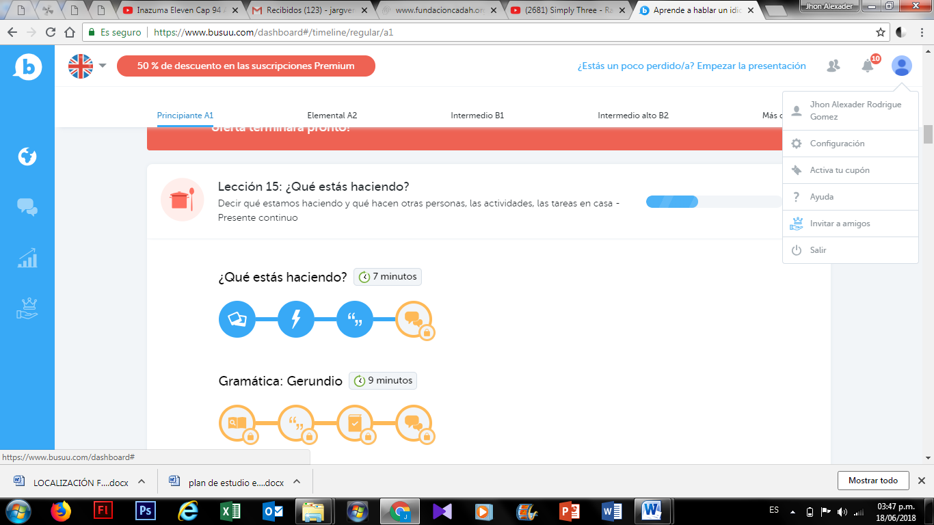

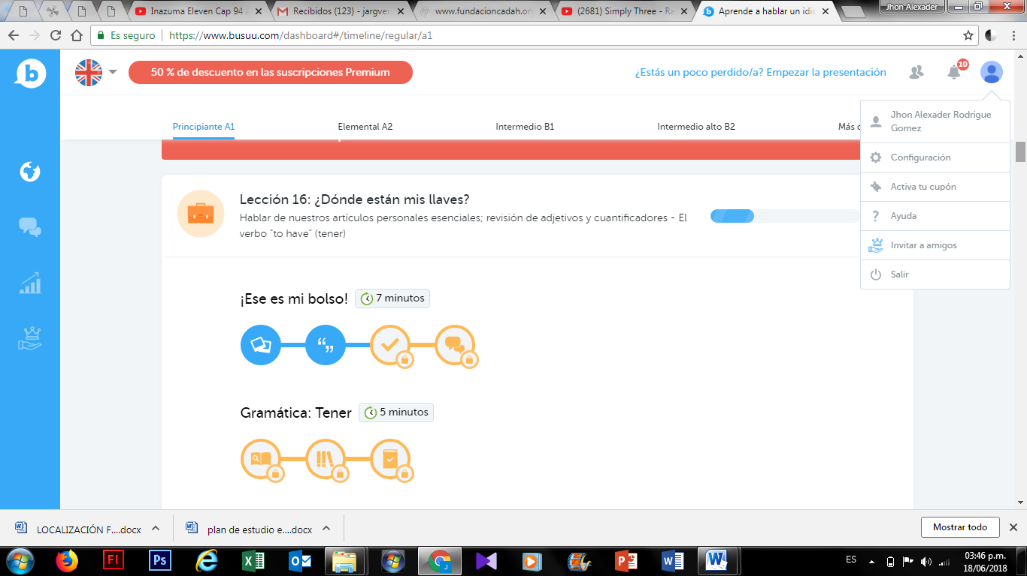

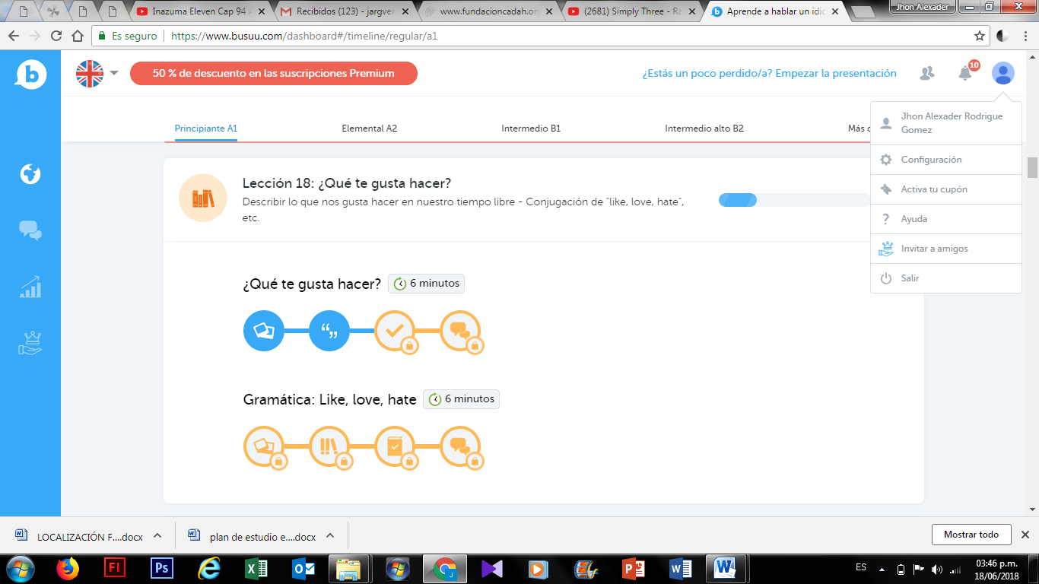

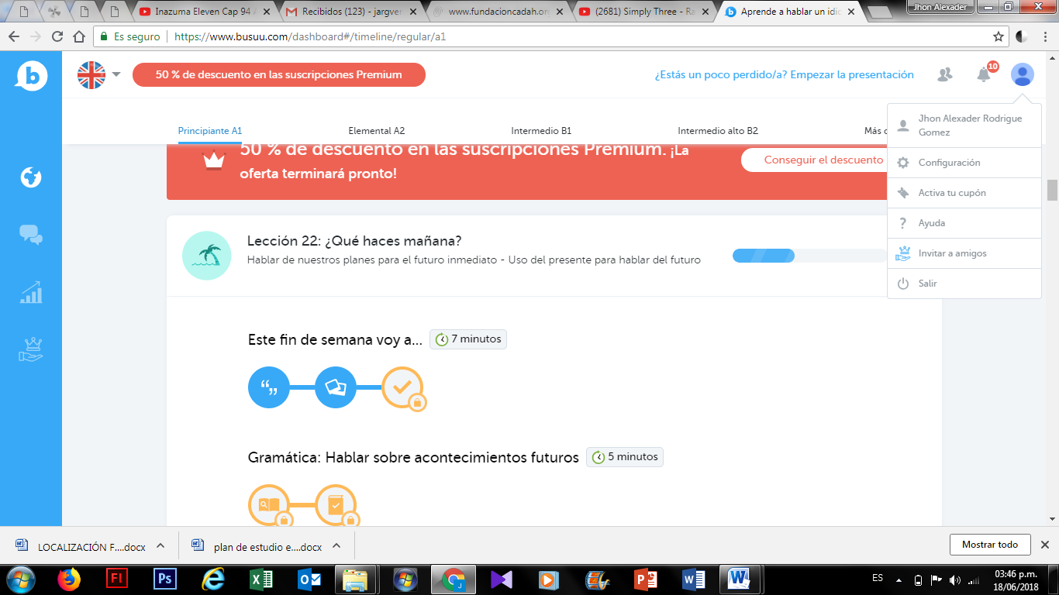

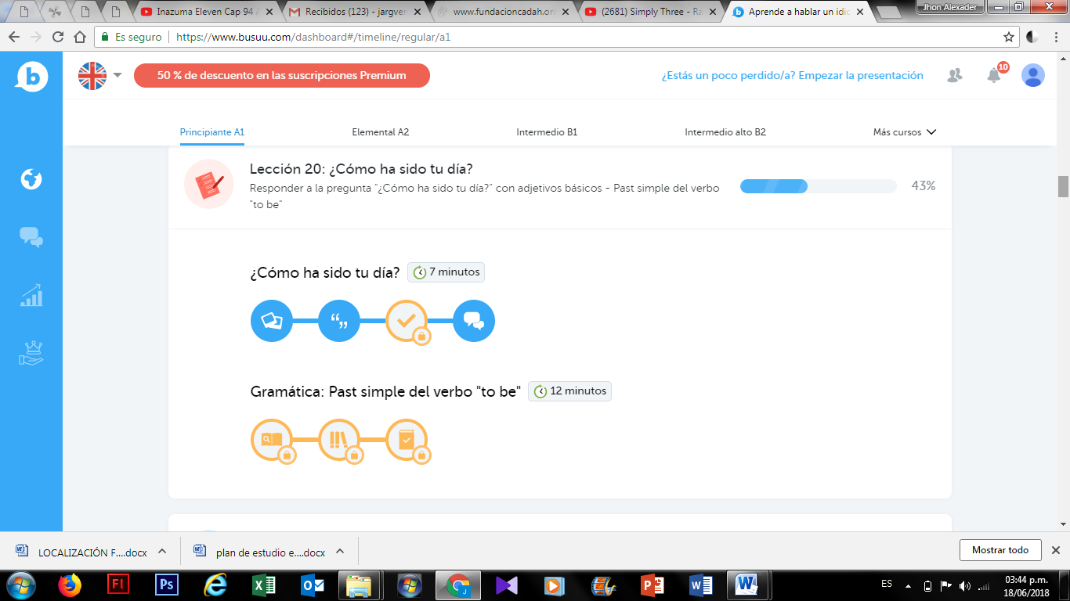

A2 INGLES

LECCION 1

¡Te damos la bienvenida al nivel A2! Ahora, vamos a echar un vistazo a algunas palabras y expresiones útiles a la hora de hacer planes. En concreto, aprenderemos:

Let's go out next Saturday. (Salgamos el próximo sábado).

Do you want to go for a drink? (¿Quieres ir a tomar algo?

To eat in" es una forma abreviada de decir "to eat dinner at home", del mismo modo que "to eat out" es una forma abreviada de decir "to eat dinner at a restaurant".